LabMedSys

Módulo Estoque
Saída de Material: Fluxos
Versão 1.0

Histórico de Revisão e Envolvidos

Nome | Função | Contato
Rogério
Lúcia
Balocco
Cláudio

Data | Versão | Descrição | Autor
23/10/2026 | 1.0 | Rascunho: legado, a partir do código | André Nardacci

- ACRÔNIMOS E ABREVIAÇÕES

Sigla | Termo Original | Tradução / Significado
ANVISA | Agência Nacional de Vigilância Sanitária | Agência reguladora sanitária brasileira
BPF | Boas Práticas de Fabricação | Conjunto de requisitos para garantir qualidade e segurança dos medicamentos
GMP | Good Manufacturing Practices | Boas Práticas de Fabricação
SGQ | Sistema de Gestão da Qualidade | Sistema de gestão da qualidade farmacêutica
CAPA | Corrective and Preventive Action | Ação Corretiva e Preventiva
RNC | Relatório de Não Conformidade | Registro formal de desvios ou não conformidades
POP | Procedimento Operacional Padrão | Documento que descreve a execução padronizada de atividades
RDC | Resolução da Diretoria Colegiada | Norma regulatória emitida pela ANVISA
PIC/S | Pharmaceutical Inspection Co-operation Scheme | Esquema de Cooperação em Inspeção Farmacêutica
CSV | Computerized System Validation | Validação de Sistemas Computadorizados
URS | User Requirements Specification | Especificação de Requisitos do Usuário
ERU | Especificação de Requisitos do Usuário | Documento contendo os requisitos do negócio e dos usuários
FS | Functional Specification | Especificação Funcional
IQ | Installation Qualification | Qualificação de Instalação
OQ | Operational Qualification | Qualificação Operacional
PQ | Performance Qualification | Qualificação de Desempenho
QI | Qualificação de Instalação | Evidência de que a instalação foi executada conforme especificação
QO | Qualificação de Operação | Evidência de que o sistema opera conforme especificado
QD | Qualificação de Desempenho | Evidência de que o sistema mantém desempenho consistente
PMV | Plano Mestre de Validação | Documento que define a estratégia global de validação
SNCM | Sistema Nacional de Controle de Medicamentos | Sistema brasileiro de rastreabilidade de medicamentos
IUM | Identificador Único de Medicamento | Código único utilizado na serialização de medicamentos
XML | Extensible Markup Language | Linguagem de marcação extensível para troca de dados
FDA | Food and Drug Administration | Agência reguladora de alimentos e medicamentos dos Estados Unidos
OMS | Organização Mundial da Saúde | Organização Mundial da Saúde
WHO | World Health Organization | Organização Mundial da Saúde
ALCOA+ | Attributable, Legible, Contemporaneous, Original, Accurate (+ Complete, Consistent, Enduring, Available) | Princípios de Integridade de Dados
GxP | Good Practices | Conjunto de Boas Práticas aplicáveis ao ambiente regulado
ICH | International Council for Harmonisation | Conselho Internacional para Harmonização de Requisitos Técnicos
QMS | Quality Management System | Sistema de Gestão da Qualidade
QA | Quality Assurance | Garantia da Qualidade
QC | Quality Control | Controle da Qualidade
SLA | Service Level Agreement | Acordo de Nível de Serviço
Audit Trail | Audit Trail | Trilha de Auditoria
GAMP | Good Automated Manufacturing Practice | Guia internacional de validação de sistemas computadorizados (categorias de software)
RN | Regra de Negócio | Regra que o sistema deve cumprir, identificada como RN-PRI-nnn
RF / RNF | Requisito Funcional / Não Funcional | O que a nova versão deve fazer / como deve fazer (segurança, auditoria, desempenho)
CT | Caso de Teste | Teste com passos e resultado esperado, identificado como CT-PRI-nnn
DV | Desvio | Diferença entre o resultado esperado e o obtido nos testes, identificado como DV-PRI-nnn
SEG | Achado de Segurança | Fragilidade de segurança encontrada no código, identificada como SEG-PRI-nn
SSO | Single Sign-On | Login único: um acesso vale para todos os módulos
DBA | Database Administrator | Administrador do banco de dados
LGPD | Lei Geral de Proteção de Dados | Lei nº 13.709/2018, sobre dados pessoais

- FLUXO DA TELA

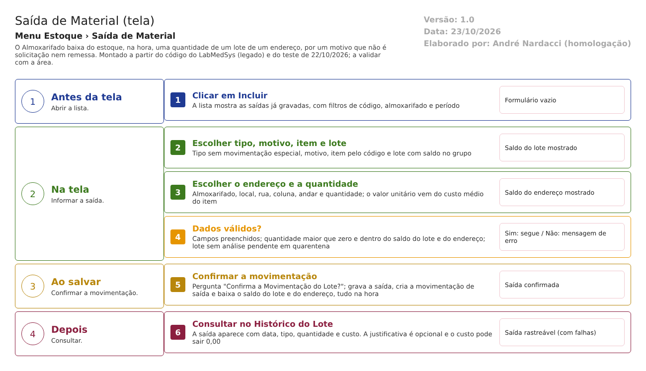
Figura 1 – Fluxograma da tela
Fluxograma no arquivo 17-saida-de-material.fluxo.json, em 4 fases. Etapas, na mesma ordem do arquivo:
- Etapa 1. Abrir a lista e clicar em Incluir (Antes da tela).
- Etapa 2. Escolher tipo, motivo, item e lote (Na tela).
- Etapa 3. Escolher o endereço e informar a quantidade (Na tela).
- Etapa 4. Dados válidos? (decisão): campos, saldo do lote e do endereço, análise pendente (Na tela).
- Etapa 5. Confirmar a movimentação: grava a saída, baixa o estoque e confirma (Ao salvar).
- Etapa 6. Consultar no Histórico do Lote (Depois).
Saídas alternativas: VOLTAR sai sem gravar.
- SITUAÇÕES E HISTÓRICO

Situações
- Confirmada (movimentada): toda saída gravada pelo formulário, na hora (saida_item_ed.aspx.cs:281-284).
- Não confirmada: só existe se o segundo passo falhar (ver regras).
- Excluída (lixeira): marcação lógica (dalSaida.cs:111-133).
O que grava na trilha de auditoria (histórico)
- Inclusão, alteração e exclusão da saída, com usuário, data e hora (bllSaida.cs:63, 100 e 161).
- A movimentação de saída aparece no Histórico do Lote, com data, tipo, quantidade e custo (CT-EST-081, 22/10/2026). O histórico não mostra o usuário (DV-EST-034).
O que não grava
- A justificativa digitada vai para a Observação, não para a trilha. O campo "Justificativa" do log é um texto fixo.
- O custo da saída sai 0,00 quando o custo médio do item é zero (DV-EST-060), o que falsifica o valor da baixa.
- DADOS

Tabelas do banco
Tabela | Colunas principais | Chaves e ligações | Fonte
TBL_SAIDA | COD_SAIDA, ID_TIPO_MOVIMENTACAO, ID_MOTIVO, ID_ITEM_LOTE, ID_ENDERECO, QTD_SAIDA, VAL_UNITARIO, SALDO_LOTE, SALDO_ENDERECO, TXT_OBSERVACAO, MOVIMENTADO, ID_MOVIMENTACAO, usuários e datas | Liga a tipo, motivo, lote, endereço, almoxarifado e movimentação | TBL_SAIDA.sql
TBL_MOVIMENTACAO e item | Movimentação de saída com quantidade e custo | Gerada na confirmação | saida_item_ed.aspx.cs:255-284
Tipo e motivo de movimentação | Cadastros do Estoque | Usados nas listas | saida_item_ed.aspx.cs:72-75
Tabela de histórico | Objeto, campo, valor antigo e novo, usuário, data | Log da saída | bllSaida.cs

Leituras e gravações em outros módulos
Nenhuma. A tela lê e grava só no Estoque (lotes, saldos, endereços, movimentação).

